Załącznik nr 2

**OPIS PRZEDMIOTU ZAMÓWIENIA**

1. Przedmiot zamówienia:zakup i dostawa sprzętu, urządzeń medycznych.  
   Zakup i dostawa sprzętu, urządzeń medycznych w celu wyposażenia Pracowni Psychologicznych WCR Szczecin, WCR Stargard oraz CWCR Ośrodek Zamiejscowy w Szczecinie.

2. Wykonawca zagwarantuje niezmienność cen jednostkowych określonych w ofercie.

3. Dostarczony sprzęt musi być fabrycznie nowy. W przypadku uszkodzeń powstałych w wyniku transportu do magazynu Zamawiającego lub wad ukrytych, które powstały w czasie produkcji, a ich ujawnienie było niemożliwe, Wykonawca zapewni bezzwłoczną wymianę uszkodzonego sprzętu egzemplarza na fabrycznie nowy.

4. Każdy dostarczony asortyment musi posiadać oznaczenie producenta i kod towaru na opakowaniu, by umożliwić identyfikację produktu.

5. Wykonawca dostarczy sprzęt spełniający wszelkie wymagania techniczne zgodne z polskimi normami i przepisami UE.

6. Wszystkie urządzenia powinny posiadać instrukcję obsługi w języku polskim.

7. Urządzenia posiadające wbudowane programy głosowe i tekstowe powinny być zaprogramowane na język polski.

**Wymagania dotyczące sprzętu:**

**Aparat Piórkowskiego model P-03**

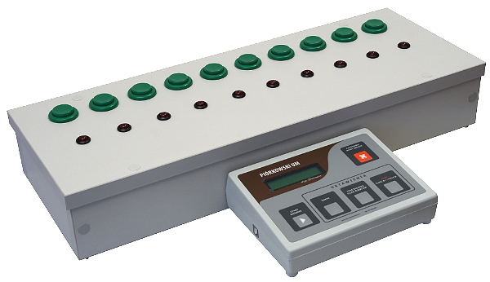

**Aparat przeznaczony do badań :**

* kierowców,
* kandydatów na kierowców
* instruktorów,
* egzaminatorów,
* kandydatów na instruktorów, egzaminatorów
* pracowników na stanowiskach wymagających określonej sprawności psychofizycznej (wózki, koparki, suwnice, dźwigi, itd.)
* pozostałych badanych z zakresu psychologii transportu i medycyny pracy.

**Wyposażenie:**

* elektronika pomiarowa
* wyświetlacz LCD
* ergonomiczny moduł sterujący
* moduł bluetooth przeznaczony do bezprzewodowej komunikacji z komputerem
* program komputerowy ODOiA

**Badane cechy:**

* koordynacja wzrokowo-ruchowa zgodnie z rozporządzeniem Ministra Zdrowia z dnia 8 lipca 2014 roku (Dz. U. z 16 lipca 2014 r. poz. 937 ze zm.)
* sprawność psychofizyczna w służbie medycyny-pracy zgodnie z Ustawą z dnia 27 czerwca 1997 roku (DZ. U. z 1997r. Nr 96, poz. 593 ze zm.)

**Aparat powinien umożliwiać przeprowadzenie badania w zakresie:**

* tempa narzuconego: 60, 75, 93, 107, 125, 150 bodźców / minutę
* tempa dowolnego z czasem badania trwającym: 30, 60, 90, 120 sekund, lub 30, 50, 70 i 90 bodźców

**a także automatycznie obliczać:**

* ilość zaprezentowanych bodźców,
* ilość prawidłowych reakcji,
* ilość pominięć, ilość reakcji błędnych,
* czas potrzebny na wykonanie badania,

**Dodatkowe funkcje aparatu:**

* pamięć wyników z ostatniego badania
* wbudowana technologia bluetooth
* sterowanie aparatem i przebiegiem badania z poziomu komputera i programu komputerowego ODOiA,
* sterowanie aparatem i przebiegiem badania z poziomu modułu sterującego wbudowanego w aparat.

**Aparat powinien być odporny** na trwałe siłowe naciskanie, jednocześnie powinien posiadać czułe i bardzo lekko pracujące przyciski, kompaktową i wytrzymałą na przeciążenia obudowę, małą wagę umożliwiającą przenoszenie i badania wyjazdowe, zintegrowany panel sterujący zapewniający sterowanie aparatem również bez udziału komputera i dodatkowych modułów sterujących. Praca urządzenia powinna być cicha.

W zestawie wymagana jest deklaracja CE, instrukcja obsługi, montażu, panel sterujący, zasilacz.

**Aparat krzyżowy model K- 03**

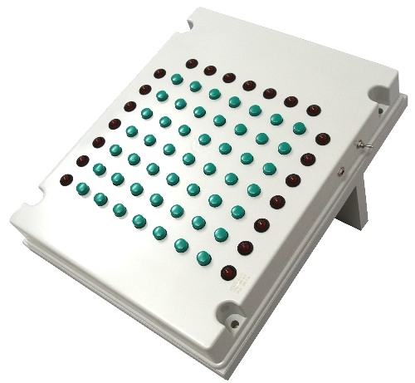

**Aparat przeznaczony do badań :**

* kierowców,
* kandydatów na kierowców,
* instruktorów,
* egzaminatorów,
* kandydatów na instruktorów, egzaminatorów
* pracowników na stanowiskach wymagających określonej sprawności psychofizycznej (wózki, koparki, suwnice, dźwigi, itd.)
* pozostałych badanych z zakresu psychologii transportu i medycyny pracy.

**Wyposażenie :**

* elektronika pomiarowa,
* czytelny wyświetlacz LCD
* komunikacja bezprzewodowa z komputerem
* ergonomiczny moduł sterujący będący na wyposażeniu aparatu
* program komputerowy ODOiA

**Badane cechy:**

* koordynacja wzrokowo-ruchowa zgodnie z rozporządzeniem Ministra Zdrowia z dnia 8 lipca 2014 roku (Dz. U. z 16 lipca 2014 r. poz. 937 ze zm.)
* sprawność psychofizyczna w służbie medycyny-pracy zgodnie z Ustawą z dnia 27 czerwca 1997roku (DZ. U. z 1997r. Nr 96, poz. 593 ze zm.)

**Aparat powinien umożliwiać przeprowadzenie badania w zakresie:**

* tempa narzuconego : 30, 50, 70, 90 bodźców / minutę
* tempa dowolnego z czasem badania trwającym 30, 60, 120 sekund, lub 49, 73, 98 bodźców

**a także automatycznie obliczać i prezentować na wyświetlaczu:**

* czas trwania badania
* ilość zaprezentowanych bodźców
* ilość trafnych (poprawnych) reakcji
* ilość błędnych reakcji
* brak reakcji (ilość bodźców pominiętych)
* średni czas reakcji
* medianą czasów reakcji
* minimalny czas reakcji
* maksymalny czas reakcji

**Dodatkowe funkcje aparatu:**

* pamięć wyników z ostatniego badania
* wbudowana technologia bluetooth
* sterowanie aparatem i przebiegiem badania z poziomu komputera i programu komputerowego ODOiA,
* sterowanie aparatem i przebiegiem badania z poziomu modułu sterującego wbudowanego w aparat.

**Aparat powinien być wyposażony** w trwałe i precyzyjne przyciskibadawcze, posiadać trwałą obudowę, małą wagę umożliwiającą przenoszenie i badania wyjazdowe, zintegrowany panel sterujący zapewniający sterowanie aparatem również bez udziału komputera   
i dodatkowych modułów sterujących. Bezprzewodową komunikację z komputerem, oprogramowanie komputerowe ODOiA

W zestawie wymagana jest deklaracja CE, instrukcja obsługi, montażu, panel sterujący, zasilacz.

**Miernik Parametrów Reakcji MPR – 03**

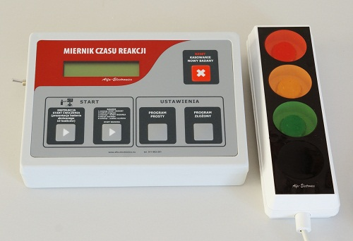

**Miernik Parametrów Reakcji MPR – 03 -** aparat przeznaczony do pomiaru szybkości, adekwatności i równomierności reakcji na bodźce świetlne i dźwiękowe.

**Przeznaczony do badań:**

* kierowców,
* kandydatów na kierowców,
* instruktorów,
* egzaminatorów,
* kandydatów na instruktorów i egzaminatorów,
* operatorów (wózków, dźwigów, suwnic, koparek, itd.),
* sportowców,
* w innych dziedzinach naukowych (np. ergonomii).

**Badane cechy:**

* szybkość i adekwatność reakcji zgodnie z rozporządzeniem Ministra Zdrowia z dnia 8 lipca 2014 roku (Dz. U. z 16 lipca 2014 r. poz. 937 ze zm.),
* sprawność psychofizyczna w służbie medycyny-pracy zgodnie z Ustawą z dnia 27 czerwca 1997 roku (Dz. U. z 1997r. Nr 96, poz. 593 ze zm.).

**Wyposażenie :**

* układ sterująco-pomiarowy,
* czytelny wyświetlacz LCD,
* układ komunikacji bezprzewodowej z komputerem,
* program komputerowy ODOiA,
* programy badania czasu reakcji prostej i złożonej.

**Prezentacja wyników:**

* średnia czasów reakcji,
* czas minimalny,
* czas maksymalny,
* rozstęp,
* ilość błędnych reakcji,
* ilość braków reakcji,
* ilość reakcji na niewłaściwy bodziec,
* ilość reakcji niewłaściwym przyciskiem,
* ilość reakcji między bodźcami.

**Aparat powinien** zapisywać na stałe standaryzowane programy badania, jego obudowa powinna być łatwa do utrzymania czystości, małych rozmiary i waga mają umożliwiać przenoszenie i badania wyjazdowe, współpraca z komputerem i systemem ODOiA

* aparat w wersji rozbudowanej - 4 przyciskowej

**Do zestawu dołączona musi być:**

* deklaracja CE, instrukcja obsługi, instrukcja montażu, zasilacz, panel sterujący.

**Tablice Poppelreutera**

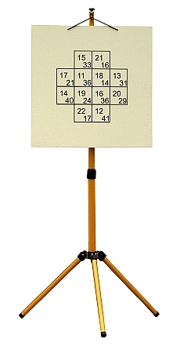

Tablice służące do badania oceny koordynacji, podzielności i przerzutności uwagi w warunkach presji czasowej. Tablice muszą być lekkie, łatwe w przenoszeniu, bez konieczności montowania do ściany, w zestawie muszą posiadać stojak.

Składać się mają z tablicy ćwiczebnej i z 2 tablic przeznaczonych do badania.